**网络机制实验二**

范子墨

2021K8009929006

1. 实验内容
   1. 执行create_randfile.sh，生成待传输数据文件client-input.dat
   2. 运行给定网络拓扑(tcp_topo_loss.py)
   3. 在节点h1上执行TCP程序
      1. 执行脚本(disable_offloading.sh , disable_tcp_rst.sh)，禁止协议栈的相应功能
      2. 在h1上运行TCP协议栈的服务器模式 (./tcp_stack server 10001)
   4. 在节点h2上执行TCP程序
      1. 执行脚本(disable_offloading.sh, disable_tcp_rst.sh)，禁止协议栈的相应功能
      2. 在h2上运行TCP协议栈的客户端模式 (./tcp_stack client 10.0.0.1 10001)
         1. Client发送文件client-input.dat给server，server将收到的数据存储到文件server-output.dat
   5. 使用md5sum比较两个文件是否完全相同
   6. 使用tcp_stack.py替换两端任意一方，对端都能正确处理数据收发
2. 设计思路
3. 总体设计思路

在上一次的实验基础上实现可靠传输，节点之间在有丢包网络中能够建立连接并正确传输数据。当发送数据包时，要将数据包放入send_buf缓冲区，即对于所有需要发送数据包时候，将数据包放入send_buf中，即调用new_data_block函数后将该结构加入到队列中，并设置定时器。在收到ACK后，调用tcp_free_send_buf函数检查ack大小，删除send_buf队列中已经确认过的数据包，并删除定时器。当接收数据包时，检查是否符合当前期望序列号，若符合，则唤醒wait_recv对应线程，并写入接收缓冲区，否则加入rcv_ofo_buf缓冲区中。

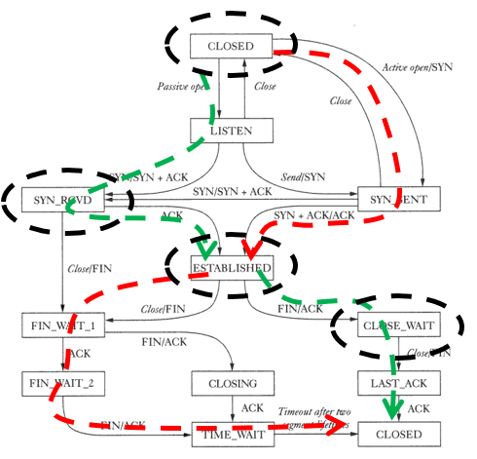

1. send_buf队列维护

首先是给send_buf和rcv_ofo_buf重新定义一个新的数据结构，将所有数据包形成链表。数据结构中需要包含flags，发送计数，长度和结束序列号以及数据包内容。

struct data_packet {

    struct list_head list;

    u8  flags;

    u8  times;

    u32 seq;

    u32 len;

    u32 seq_end;

    char *packet;

};

而后对于所有需要发送数据包的地方进行修改，将数据包加入发送队列。即调用new _data_block函数。该函数有四个参数，flags主要是用于判断是否为SYN或者FIN包，seq是序列号，len和buf为数据包的传输数据长度和内容。

struct data_packet *new_ data_block(u8 flags, u32 seq, u32 len, char *buf)

在该函数中，会构建一个data_packet结构体，将该结构体中的变量赋值后返回。这里需要注意结束序列号中要考虑到SYN或者FIN标志。如果是SYN或者FIN的话，由于他们虽然不携带数据（但是内核版本的FIN包是携带数据的），但是TCP数据流的一部分，因此占用一个序列号，结束序列号要加一。

dp->seq_end = seq + len + ((flags & (TCP_SYN|TCP_FIN)) ? 1 : 0);

在tcp_sock_connect函数中发送SYN，因此需要将该包加入发送队列中，不包含数据。

struct data_packet *dp = new _data_block(TCP_SYN, tsk->snd_nxt, 0, NULL);

pthread_mutex_lock(&send_buf_lock);

list_add_tail(&dp->list, &tsk->send_buf.list);

pthread_mutex_unlock(&send_buf_lock);

在tcp_sock_close中同样发送FIN|ACK包，将其加入发送队列中，这里不再赘述。

在tcp_sock_write函数中，由于非SYN或者FIN包，不妨将flags设为ACK，其中注意pt为已经发送数据的长度，因此buf+pt即将指针偏移至当前要发送的数据包的起始点。

struct data_packet *dp = new_data_block(TCP_ACK, seq, data_len, buf + pt);

其余发送数据包的地方同理。

当收到ACK后，需要将发送队列中对应的数据包删除。即在tcp_process函数中对应收到ACK包后，调用tcp_free_send_buf函数。在该函数中，遍历发送队列，比较当前数据包的序列号和发送队列中的结束序列号，如果结束序列号在当前数据包的序列号之前，说明该数据块已经收到ACK成功被接收了，则删除该条目，同时取消重传定时器。由于部分数据已经被确认，则重启定时器，设置时间为200ms。

list_for_each_entry_safe(tmp, q, &tsk->send_buf.list, list)

    {

        if(tmp->seq_end <= cb->ack)

        {

            list_delete_entry(&tmp->list);

            free(tmp->packet);

            free(tmp);

            tcp_unset_retrans_timer(tsk);

            if(!list_empty(&tsk->send_buf.list))

                tcp_set_retrans_timer(tsk);

        }

    }

1. rcv_ofo_buf队列维护

根据wireshark抓包来看，client端发送数据包为PSH|ACK包，因此可以将对于数据包的处理同样放入对ACK包的处理中。如果期望接收到的序列号与当前收到的序列号，则调用tcp_rcv_ofo_pkt函数尽心处理，并回复ACK。

if(tsk->rcv_nxt != cb->seq)

                {

                    tcp_rcv_ofo_pkt(tsk, cb);

                    tcp_send_control_packet(tsk, TCP_ACK);

                    break;

                }

在tcp_rcv_ofo_pkt函数中，同样调用new_data_block函数构建一个data_packet结构体，并将该条目插入序列号对应的位置，即乱序接收队列是按照序列号从小到大排列的。

list_for_each_entry_safe(tmp, q, &tsk->rcv_ofo_buf.list, list)

    {

        if(tmp->seq_end > cb->seq_end)

            break;

    }

而收到数据包后，如果满足接收到的序列号与期望收到的序列号想等，则遍历乱序接收队列，如果有符合期望接收到的下一个序列号等于条目对应的序列号的（此时期望接收到的序列号已经更新），则将该条目的数据包写入环形缓冲区，并删除该序列号。这里处理的一个基本逻辑是，每个数据包的长度是固定的，即发送内容如何分割是固定的，因此可以直接有序列号与期望收到的序列号是否相等判断，而不需要进行大小判断。此外，定义fin_flag，即如果同时是FIN包，则发送ACK回复。（内核版本的代码会出现FIN包中包含数据的情况）

list_for_each_entry_safe(tmp, q, &tsk->rcv_ofo_buf.list, list)

                {

                    if(tmp->seq == tsk->rcv_nxt)

                    {

                        wake_up(tsk->wait_recv);

                        pthread_mutex_lock(&rcv_buf_lock);

                        write_ring_buffer(tsk->rcv_buf, tmp->packet, tmp->len);

                        tsk->rcv_wnd -= tmp->len;

                        pthread_mutex_unlock(&rcv_buf_lock);

                        tsk->rcv_nxt = tmp->seq_end;

                        fin_flag = tmp->flags & TCP_FIN;

                        list_delete_entry(&tmp->list);

                        free(tmp->packet);

                        free(tmp);

                    }

                    else

                        break;

                }

1. 定时器维护

与维护发送队列类似，所有发送数据包的地方同样需要设置定时器，即如果没有启用重传定时器，则调用tcp_set_retrans_timer函数启动重传定时器。

if(!tsk->retrans_timer.enable)

            tcp_set_retrans_timer(tsk);

tcp_set_retrans_timer函数中，设置类型和enable为1，超时时间为TCP_RETRANS_INTERVAL_INITIAL，并将其加入到定时器队列中，注意这里的定时器队列与TIME_WAIT定时器队列相同，只需在tcp_scan_timer_list中加以区别后处理即可。

tcp_scan_timer_list函数中，遍历定时器列表，在原来的基础上添加判断type=1的情况，如果type=1，如果重传次数已经超过三次，则发送RST包。其余情况按照原来发送数据包的方式即可。

if(dp->flags & (TCP_SYN | TCP_FIN))

            {

                tcp_send_control_packet(tsk, dp->flags);

            }

            else

            {

                int pkt_len  = dp->len + ETHER_HDR_SIZE + IP_BASE_HDR_SIZE + TCP_BASE_HDR_SIZE;

                char *packet = malloc(pkt_len);

                memcpy(packet + ETHER_HDR_SIZE + IP_BASE_HDR_SIZE + TCP_BASE_HDR_SIZE, dp->packet, dp->len);

                tcp_send_packet(tsk, packet, pkt_len);

            }

同时由每次重传定时器时间翻倍，更新超时时间。

p->timeout = TCP_RETRANS_INTERVAL_INITIAL * (1 << (dp->times + 1));

1. 实验结果
2. 自己对自己传输

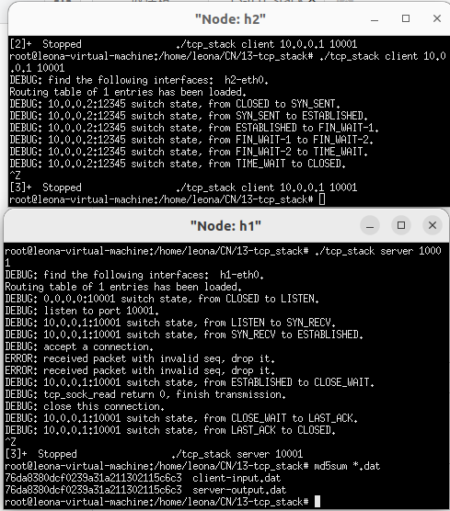

Figure ：自己对自己



Figure ：传输结果验证

1. 一段为内核版本一端为自己的代码

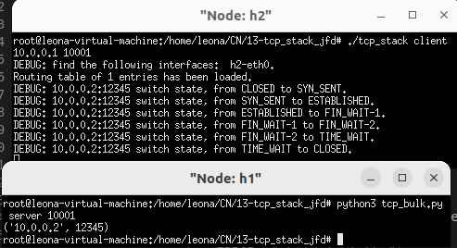

Figure ：server端为py脚本



Figure ：结果验证

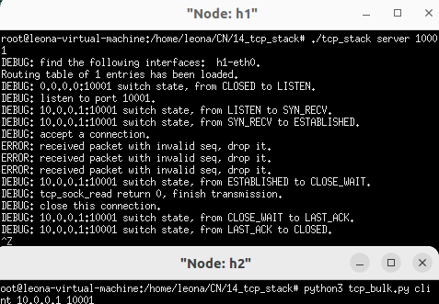

Figure ：client端为py脚本



Figure ：结果验证

1. 实验总结

本次代码量不大，主要是对于如何妥善两个队列以及计时器，在设计的时候比较耗费脑筋。本次实验让我对超时重传和TCP协议有了更深的理解。